Compétence 7 : RECHERCHE DOCUMENTAIRE

Nature de l’activité : Trier des informations pour répondre à une problématique.

Descriptif de la séance :
Par chance, ou malchance, vous êtes promu professeur de Physique - Chimie en Seconde et vous devez préparer votre cours sur l’atome!
Vous disposez de divers documents :
- Le Bulletin Officiel ou B.O., auquel vous devez vous référer en tant qu’enseignant pour construire votre cours.

NOTIONS ET CONTENUS | COMPETENCES ATTENDUES
Un modèle de l’atome.  Noyau (protons et neutrons), électrons. | Connaître la constitution d’un atome et de son noyau.

- Quatre documents en rapport avec le sujet du cours :
http://quarks.lal.in2p3.fr/afficheComposants/
DOCUMENT 1

DOCUMENT 2

« Lorsque j’entrai au laboratoire dirigé par Joliot au Collège de France, la connaissance que j’avais de la structure de la matière ne devait guère dépasser celle acquise par un lycéen de 1993 abonné à de bonnes revues de vulgarisation. Je les résume rapidement : la matière est composée d’atomes, eux- mêmes constitués de noyaux entourés d’un cortège d’électrons. Les noyaux portent une charge électrique positive qui est de même valeur et de signe opposé à la charge des électrons qui gravitent autour du noyau. La masse d’un atome est concentrée dans le noyau. Les protons et les neutrons s’associent de façon très compacte pour constituer les noyaux qui sont au coeur des atomes peuplant notre univers. Ils s’entourent d’un cortège d’électrons dont la charge compense exactement celle des protons. En effet, la matière est neutre sinon elle exploserait en raison de la répulsion qu’exerce l’une sur l’autre des charges de même signe, positif ou négatif. Il faut avoir en tête l’échelle des dimensions. Le diamètre d’un atome est voisin d’un centième de millionième de centimètre. Celui d’un noyau d’atome est cent mille fois plus petit. On voit donc que presque toute la masse d’un atome est concentrée en un noyau central et que, loin sur la périphérie, se trouve un cortège qui est fait de particules de charge électrique négative, les électrons.»
Georges Charpak
Physicien français, prix Nobel de physique 1992 pour ses travaux sur les détecteurs de particules. Extrait du livre « La vie à fil tendu »

DOCUMENT 3

Activité niveau 1 : Trouver l’information

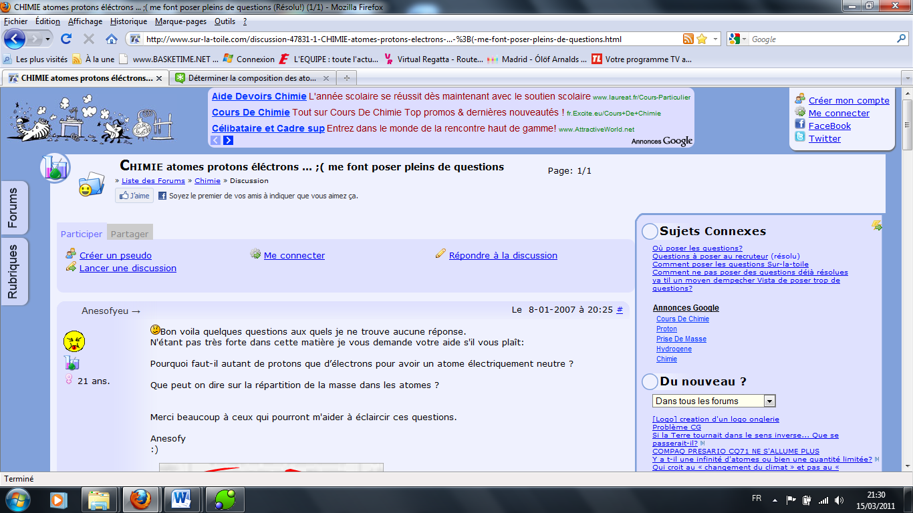
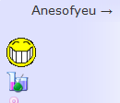  16 ans | Le 8-01-2011 à 20:25  Bon voila, j’ai une question à laquelle j’ trouve pas 2 réponse : c’est quoi un atome ?  N'étant pas très forte dans cette matière je vous demande votre aide s'il vous plaît ☺  Merci beaucoup à ceux qui pourront m'aider à éclaircir ces questions.  Anesofy  :)
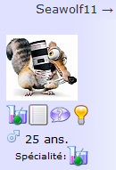 | Le 8-01-2011 à 20:40  Slt  C’est facile, c’est tout petit, et dedans y’a des protons et des neutrons et des électrons.  Ils sont tous rangés dans un tableau que ton prof est capable de te faire apprendre par cœur !! hihi !!!  Sinon,quand tu assembles des atomes ça fait des molécules, et si t’enlèves des électrons, ça fait des ions.  @+

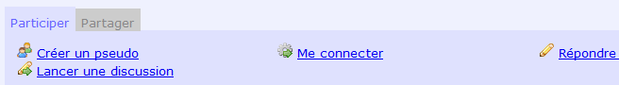

DOCUMENT 4

Activité niveau 1 : Trouver l’information

- Repérer dans chaque document les mots en rapport avec le sujet que vous avez déjà rencontrés.
- Après avoir pris connaissance du B.O., préciser quelle est la compétence attendue pour vos élèves en fin de séance.
- Utiliser les quatre documents fournis pour localiser, en les surlignant, les informations qui pourraient être utiles à votre cours.
- Identifier la source de chaque document.

Activité niveau 2 : Exploiter l’information

Si vous deviez sélectionner deux documents pour faire votre cours, lesquels choisiriez-vous ? Pour quelles raisons écartez vous les deux autres ?

Réfléchissez aux arguments que vous donnerez lors de la mise en commun.

Activité niveau 3 : Analyser l’information

Rédiger le paragraphe attendu en 4 ou 5 lignes.

Bilan de la séance à noter dans le cahier.

COMPETENCE : RECHERCHE DOCUMENTAIRE

Fiche EDUSCOL : non

Nature de l’activité : Trier des informations pour répondre à une problématique.

Savoir- faire transférables :
- Chercher l’information en fonction de la demande
- Traiter et hiérarchiser les informations selon la fiabilité des sources
- Traiter et hiérarchiser l’information selon le degré de pertinence, au regard de la demande
- Relier des informations issues de sources différentes, les mettre en cohérence.

Disciplines impliquées : Physique Chimie

Modalités de mise en commun : cf. activités 1 et 3

Descriptif de la séance :
L’élève est placé dans la situation d’un enseignant qui a un point de cours à construire. Il dispose de l’extrait du B.O., et de quatre sources d’informations en rapport avec le sujet. Parmi ces documents, deux ont été choisis pour être écartés par l’élève (l’un n’est pas fiable de par sa source, l’autre n’est pas pertinent). Les deux derniers ont été sélectionnés pour leur complémentarité, chacun ne devant apporter qu’une partie des informations utiles.
La séance comporte trois activités de niveaux de difficulté croissants qui devront être traités successivement par les élèves. Dans le premier niveau après avoir identifié la demande, l’élève doit localiser l’information dans les documents fournis. L’activité 2 consiste à porter un regard critique sur les documents proposés de façon à en écarter certains. Enfin, dans la troisième activité, ils doivent extraire et relier les informations présentes dans les documents retenus afin de rédiger un paragraphe décrivant un modèle de l’atome.

Activité de sensibilisation (5 min)

Discussion avec l’ensemble des élèves sur leur expérience de la recherche documentaire. Le but est de consacrer 10 min en début de séance pour vérifier si les élèves ont, ou non, une pratique de la recherche documentaire et dans quelle discipline ils ont été amenés à en effectuer.
Exemples de questions à poser aux élèves :
- Où et quand avez-vous eu à faire des recherches documentaires (milieu scolaire ou centres d’intérêts personnels)
- En avez-vous déjà fait une en Physique-Chimie ? Si oui, à quel propos ?

Activité niveau 1 : Trouver l’information (15-20 min)

Rappel des attendus :

La première activité, volontairement simple, a pour but de mobiliser les connaissances de l’élève sur ce sujet.
La deuxième partie permet de s’assurer que l’élève a bien cerné la demande : phase importante car elle conditionne la suite.

Descriptif de l’activité :
Les élèves travaillent individuellement, ils disposent de la planche de documents et de la feuille de questions.

Questionnement, consigne, durée :
- Repérer dans chaque document les mots en rapport avec le sujet que vous avez déjà rencontrés.
- Après avoir pris connaissance du B.O., préciser quelle est la compétence attendue pour vos élèves en fin de séance.
- Utiliser les quatre documents fournis pour localiser les informations qui pourraient être utiles à votre cours.
- Identifier la source de chaque document.

Synthèse, trace pour l’élève : synthèse orale pour vérifier la bonne compréhension de la demande.

Activité niveau 2 : Exploiter l’information (10 min)

Rappel des attendus :

- L’élève doit éliminer le document provenant d’un forum de discussion. On fera donc émerger la notion de fiabilité des sources.
- L’élève doit ensuite écarter le document trop complexe pour le cours demandé. Ceci amène à faire émerger la notion de pertinence au regard de la demande.

Descriptif de l’activité :
Les élèves travaillent individuellement, ils disposent de la planche de documents et de la feuille de questions.

Questionnement, consigne :
Si vous deviez sélectionner deux documents pour faire votre cours, lesquels choisiriez-vous ? Pour quelles raisons écartez vous les deux autres ?
Réfléchissez aux arguments que vous donnerez lors de la mise en commun.

Synthèse, trace pour l’élève : PAS DE SYNTHESE (volontairement)

Activité niveau 3 : Analyser l’information (10 min)

Rappel des attendus :

Savoir extraire et relier les informations pour répondre à la demande.

Descriptif de l’activité :
Les élèves travaillent individuellement, ils disposent de la planche de documents et de la feuille de questions.

Questionnement, consigne :
Rédiger le paragraphe attendu en 4 ou 5 lignes.

Synthèse, trace pour l’élève : L’objectif est atteint à partir du moment où l’élève a produit un résumé (complet ou non).
Il est ensuite demandé à chaque élève de lire le résumé de son voisin pour qu’il prenne conscience qu’à partir des mêmes consignes, on peut arriver à des productions différentes.
Les résumés obtenus à l’issue de la séance d’AP seront retravaillés en cours de Physique-Chimie puisqu’ils relèvent du contenu disciplinaire, et non de la compétence n°7 d’AP.

Bilan de la séance à noter dans le cahier-élève (5 min)

Il s’agit d’un mode d’emploi simplifié de la recherche documentaire :

QUE RETENIR ?
- Identifier ce que l’on recherche
- Choisir les sources (pertinence et fiabilité)
- Extraire l’information utile
- Relier et synthétiser les informations sélectionnées

